## 0.实验准备

**启动TDH Client**

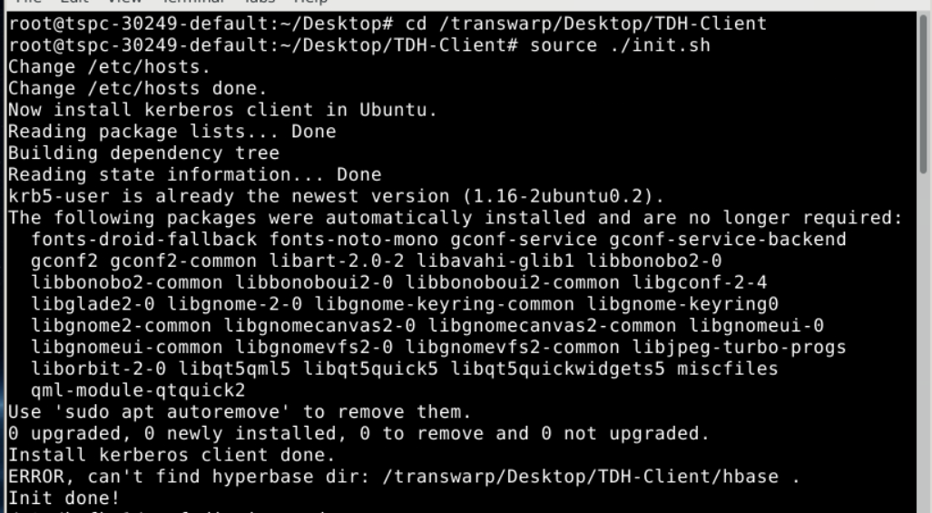

鉴权

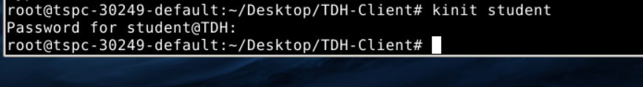

验证

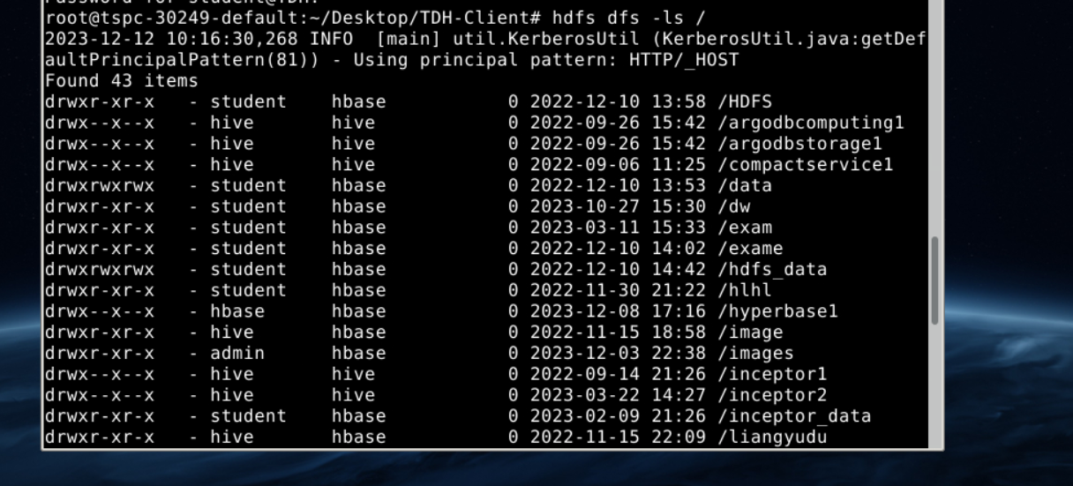

### 进入Hyperbase命令行

source /transwarp/Desktop/TDH-Client/init.sh

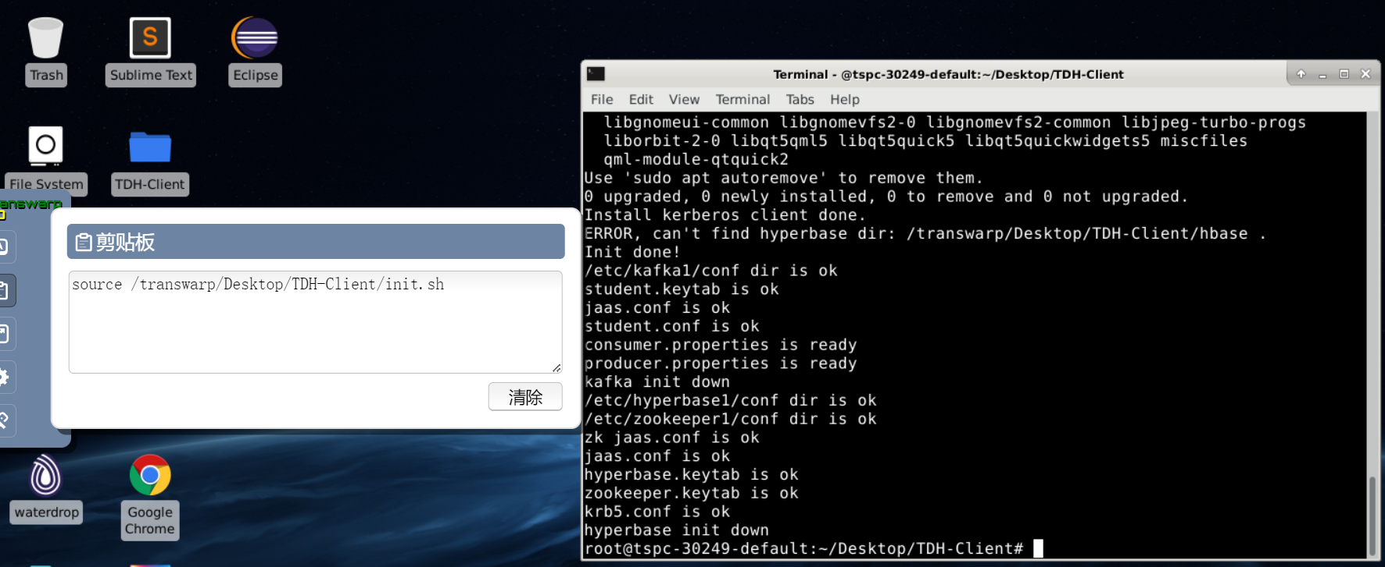

hbase shell

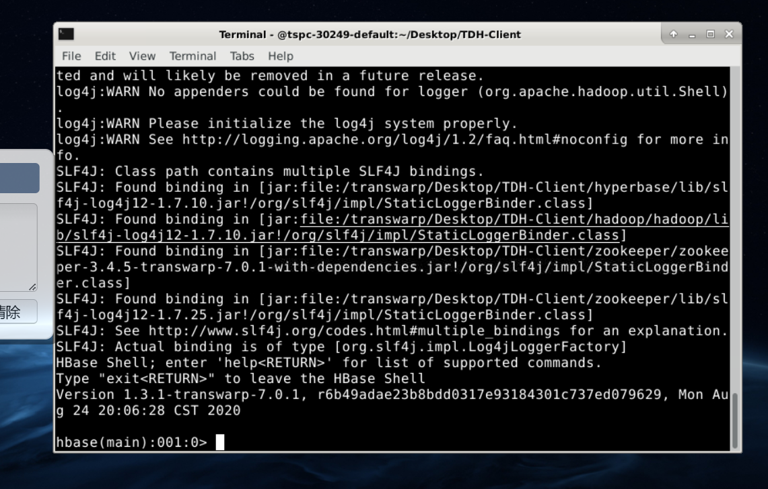

### 创建表，并插入数据

create_namespace 'name_zhangyu'

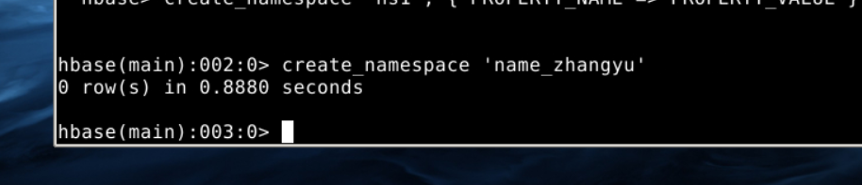

create 'name_zhangyu:table_user_zhangyu', 'cf'

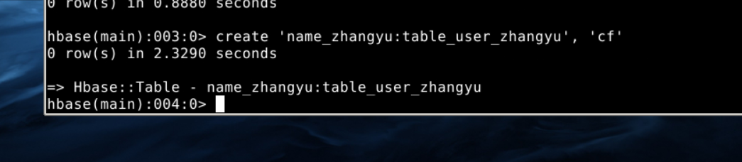

list_namespace_tables 'name_zhangyu'

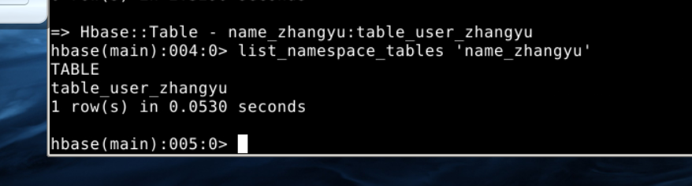

put 'name_zhangyu:table_user_zhangyu', 'row1', 'cf:a', 'value1'

put 'name_zhangyu:table_user_zhangyu', 'row2', 'cf:b', 'value2'

put 'name_zhangyu:table_user_zhangyu', 'row3', 'cf:c', 'value3'



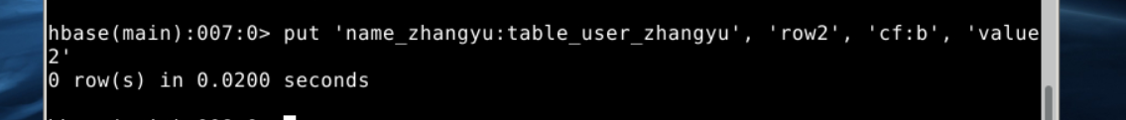

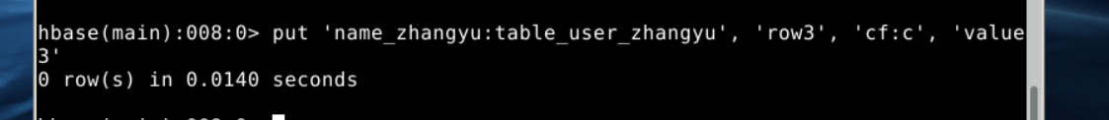

### 3、读取数据

get 'name_zhangyu:table_user_zhangyu', 'row1'

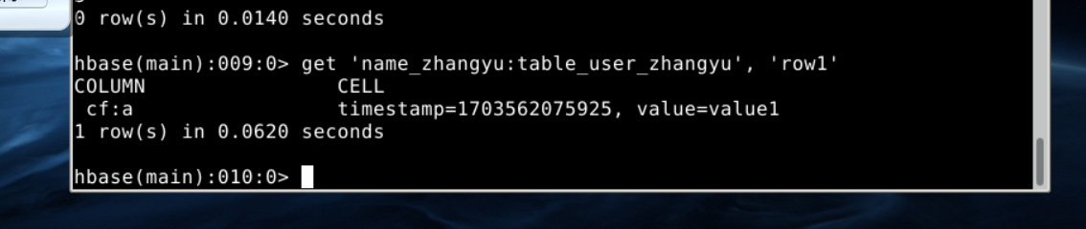

scan 'name_zhangyu:table_user_zhangyu',{LIMIT=>10}

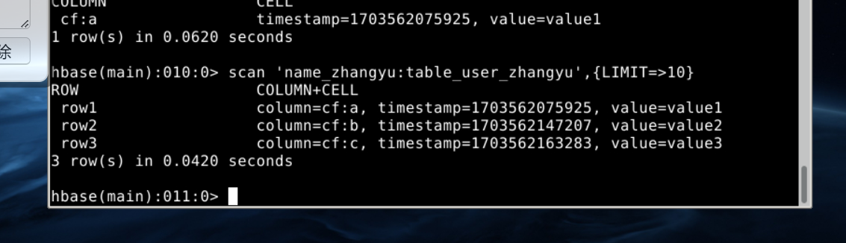

count 'name_zhangyu:table_user_zhangyu'

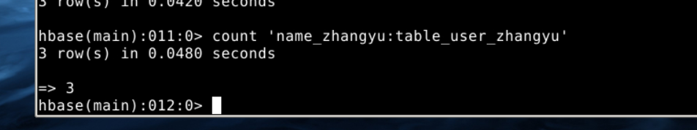

### 4、修改表属性

disable 'name_zhangyu:table_user_zhangyu'

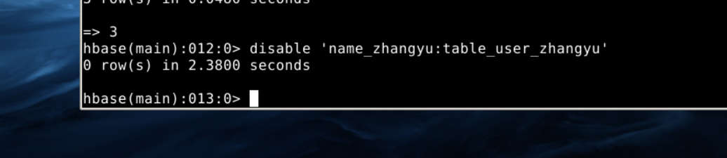

alter 'name_zhangyu:table_user_zhangyu',{NAME=>'cf',COMPRESSION => 'snappy', DATA_BLOCK_ENCODING => 'PREFIX'}

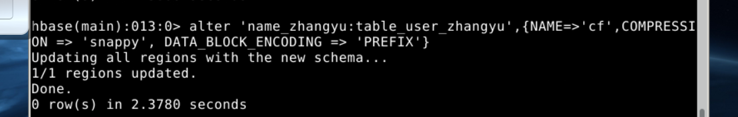

enable 'name_zhangyu:table_user_zhangyu'

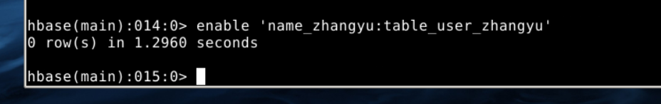

desc 'name_zhangyu:table_user_zhangyu'

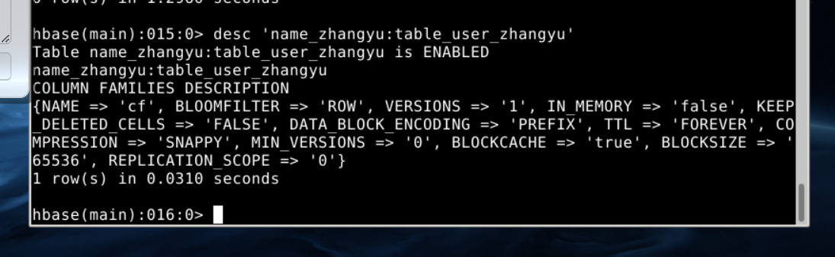

### 5、表的分裂

put 'name_zhangyu:table_user_zhangyu', 'row4', 'cf:a', 'value4'

put 'name_zhangyu:table_user_zhangyu', 'row5', 'cf:b', 'value5'

put 'name_zhangyu:table_user_zhangyu', 'row6', 'cf:c', 'value6'

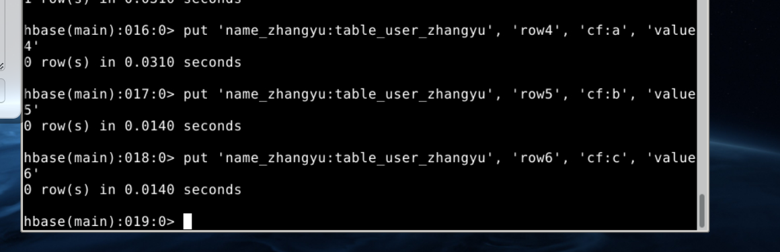

flush 'name_zhangyu:table_user_zhangyu'

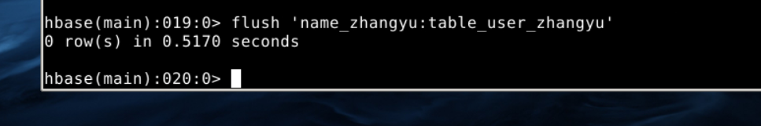

split 'name_zhangyu:table_user_zhangyu', 'row3'

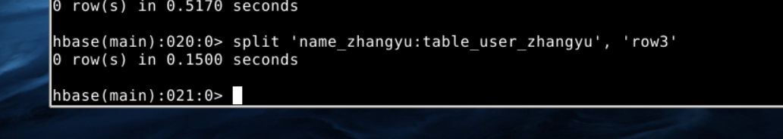

### 6、导出表属性到本地文件

describeInJson 'name_zhangyu:table_user_zhangyu','true','/transwarp/Desktop/hbase.json'

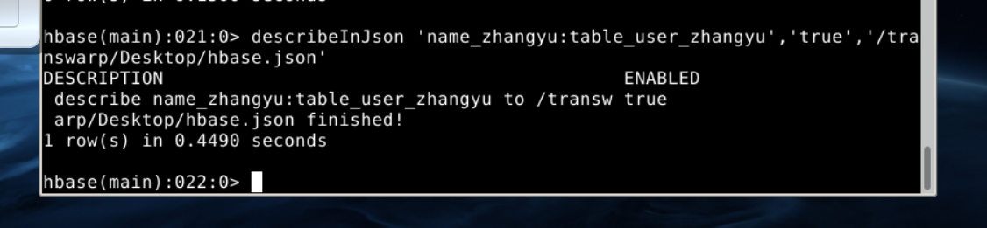

exit



cat /transwarp/Desktop/hbase.json

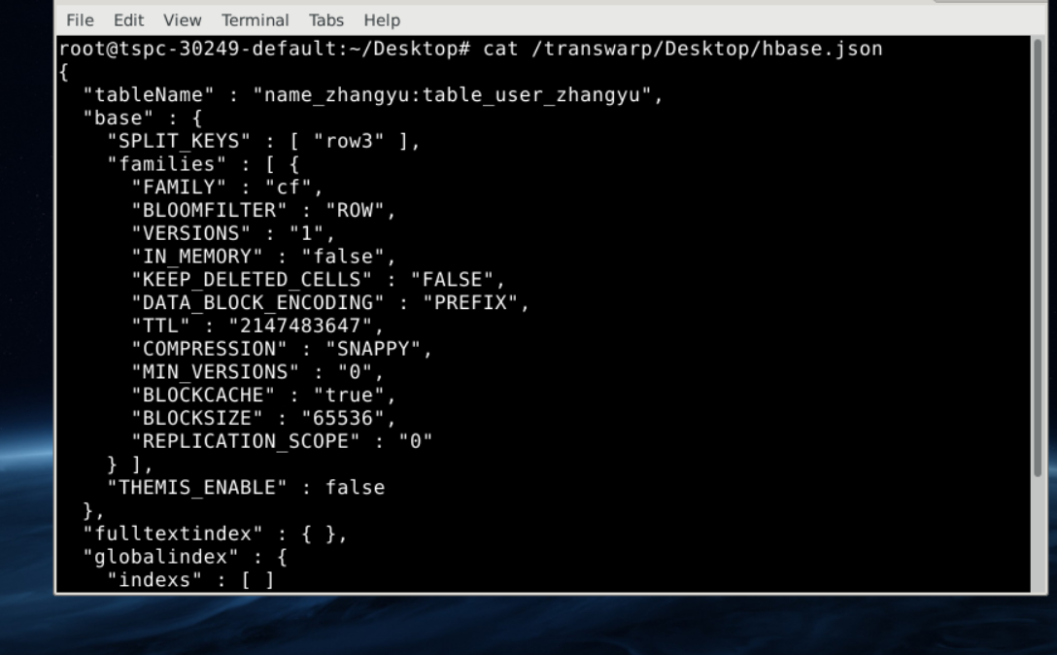

### 7、查看META表

scan 'hbase:meta'

太长了截图截不到自己得namespace，不过依旧可以理解Hyperbase元数据

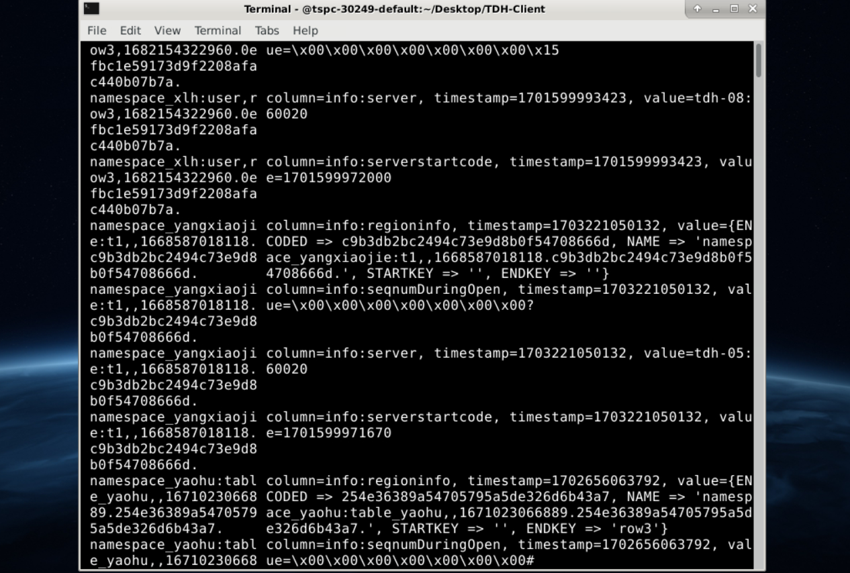

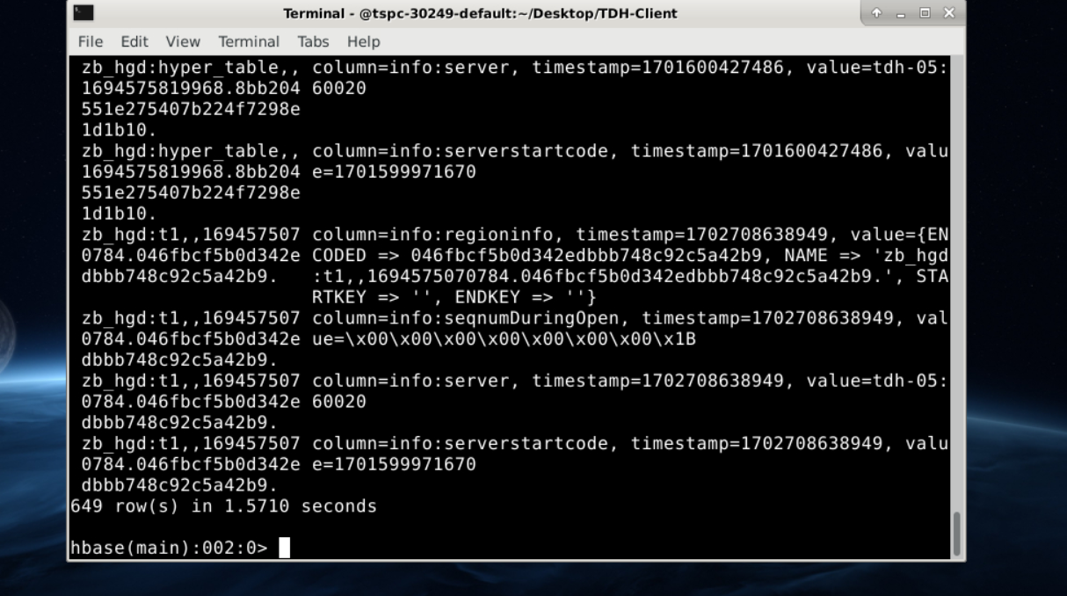

元数据内容理解：

namespace_xxxx: 这是命名空间

info:server 是列为 info，列标识为 server 的数据

timestamp 表示时间戳

value 是该列的值

### 8、删除表

disable 'name_zhangyu:table_user_zhangyu'

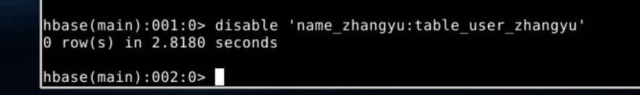

drop 'name_zhangyu:table_user_zhangyu'

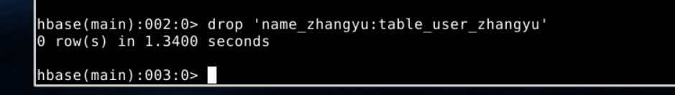

### 9、Hyperbase数据导入

use db_zhangyu

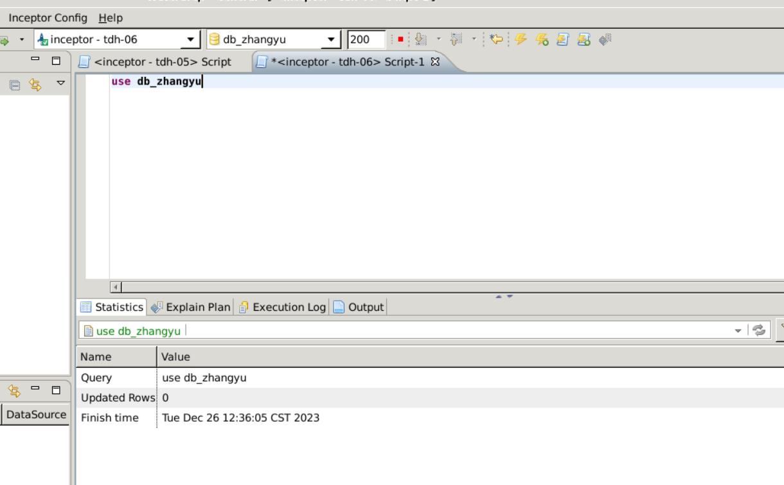

drop table if exists hyper_external_table;

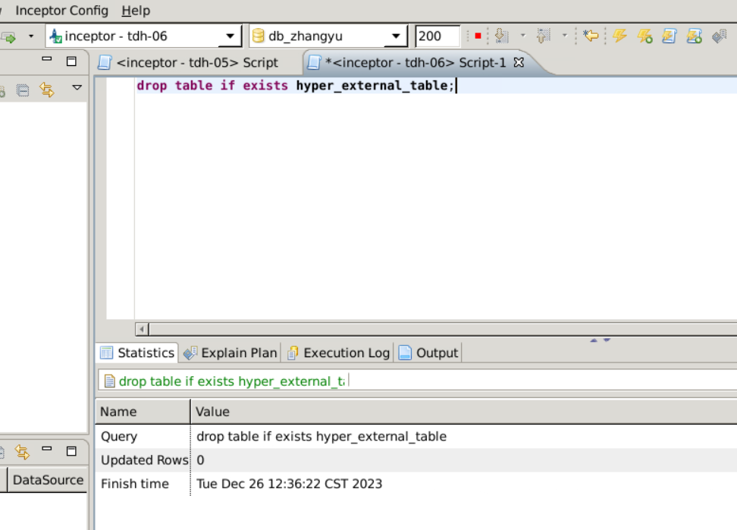

create external table hyper_external_table(rowkey string,num int,country int,rd string)row format delimited fields terminated by ','location '/images/hyper_data';

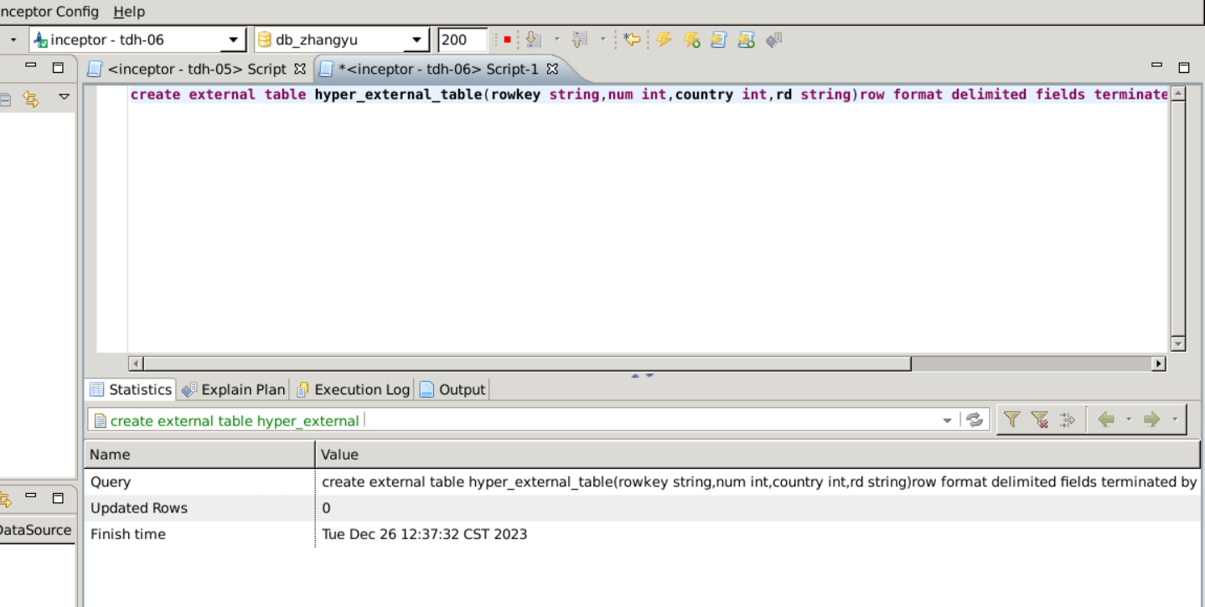

drop table if exists hyper_table;

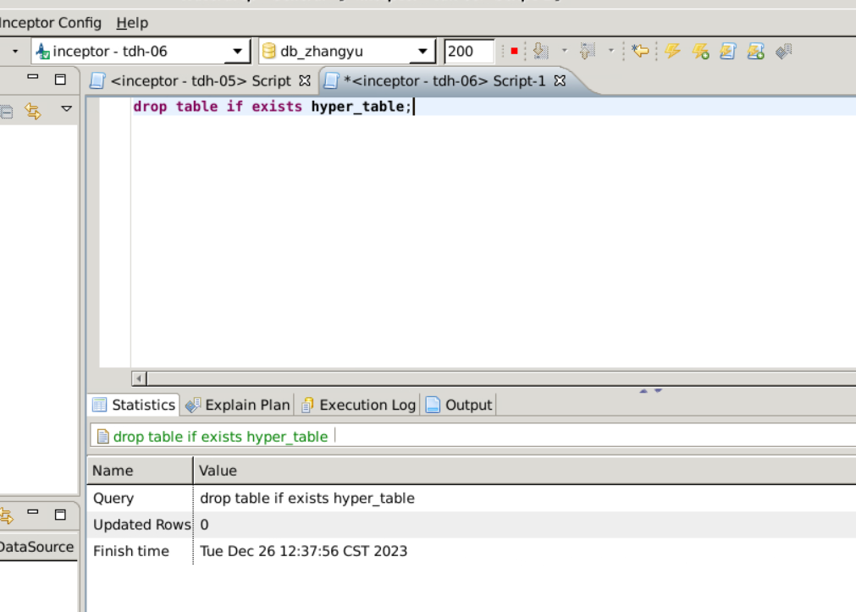

create table hyper_table(rowkey string,num int,country int,rd string)stored as hyperdrive;

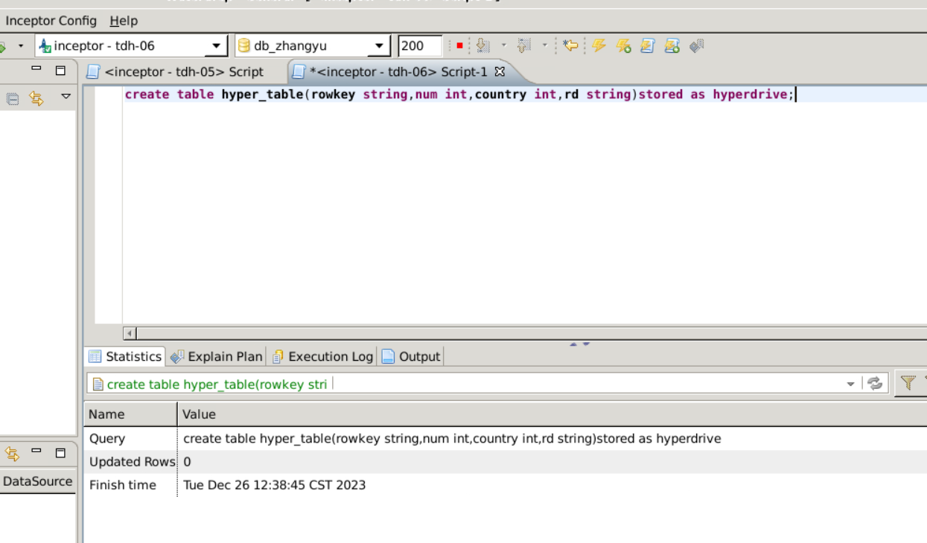

insert into hyper_table select rowkey,num,country,rd from hyper_external_table order by rowkey limit 100;

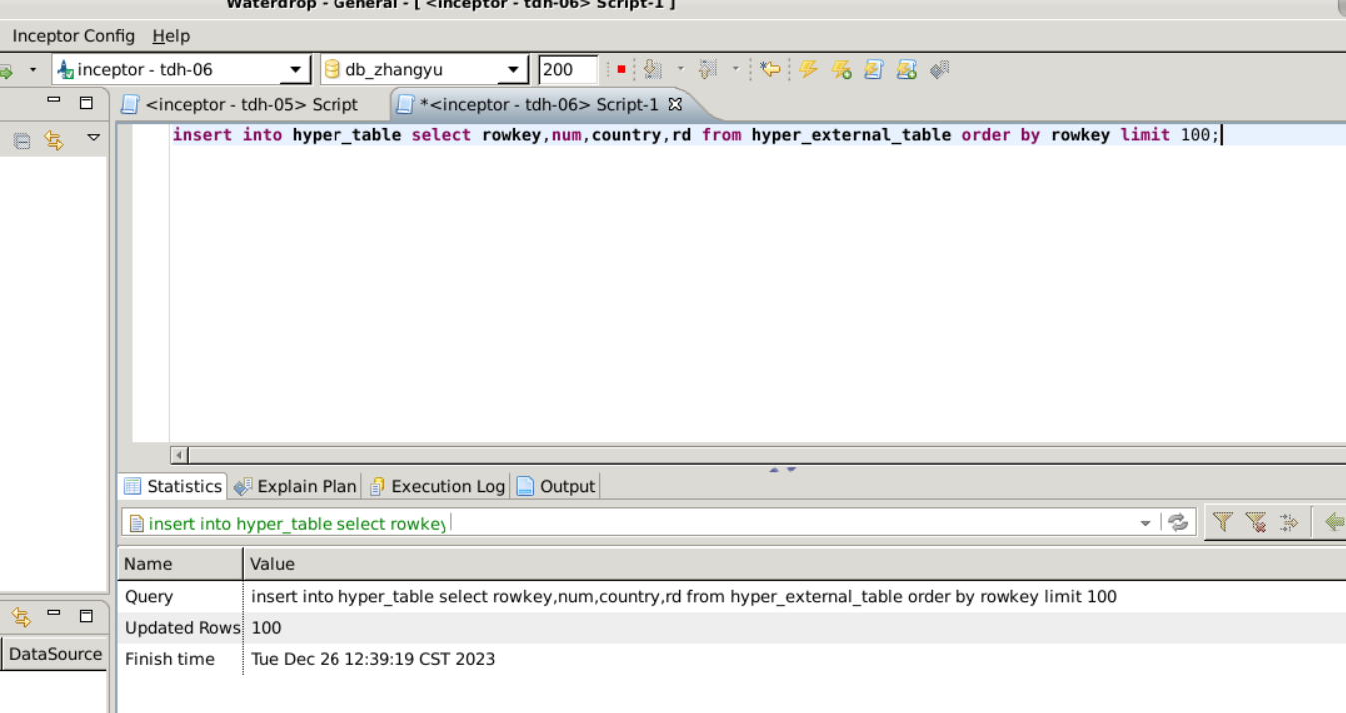

select * from hyper_table limit 10;

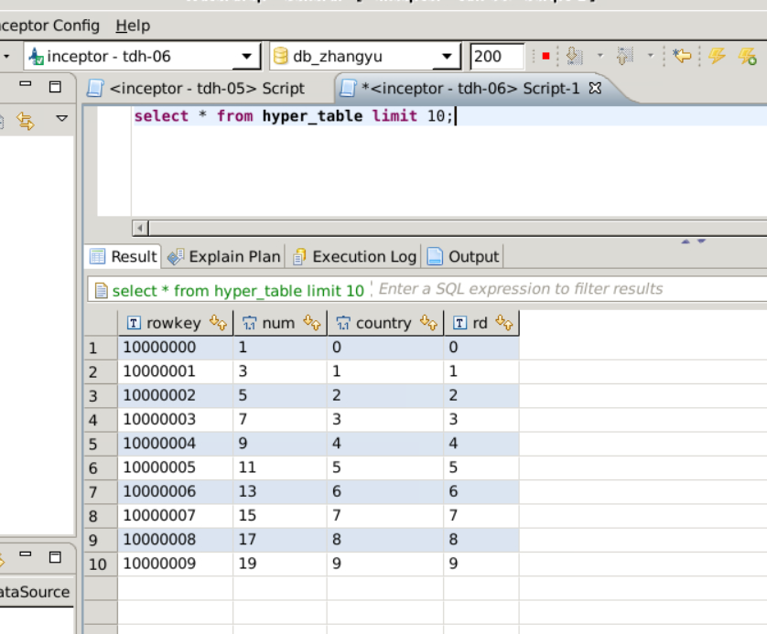

圆满收工